Ukupno 10 bodova
SŠ K1
- Koristeći pribor odredi salinitet uzoraka A i B.

Koliki je salinitet uzoraka? 2 boda

- Salinitet uzorka A je: 20,6 ‰., a uzorka B je....40,2‰....izmjereno velikim areometrom.......
6,3 ‰ 35‰ …….malim areometrom
- U koju vrstu voda bi svrstali ispitivane uzorke prema salinitetu?
Uzorak A je: bočata voda………, a uzorak B je. morska voda. 2 boda
- Koji ioni najviše doprinose salinitetu vode?
Ioni natrija i klora (ili Na⁺ i Cl⁻)..................... 1 bod

2.
Nakon određivanja distribucije čestica po veličini u dva (2) različita uzorka tla dobili smo slijedeće rezultate i grafički ih prikazali:
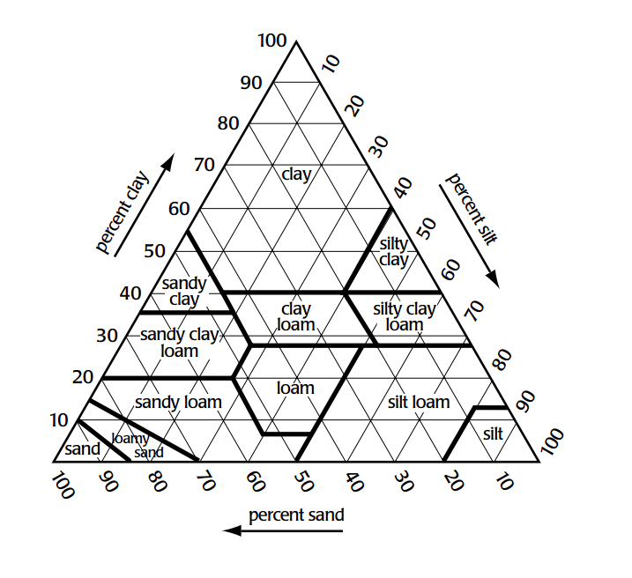
Koristeći trokomponentni dijagram odredite tip tla :
Pješčano ilovasta
UZORAK 1___ sandy loam 2 boda
glina
UZORAK 2____ clay ______

3. U Veliškovci-Gatu 2012. godine vršeno je ispitivanje tla za potrebe ratara.
Rezultati mjerenja vlažnosti tla, električne vodljivosti i temperature tla na 30 cm dubine predočeni su grafikonom. Prouči grafikon i odgovori na pitanja.
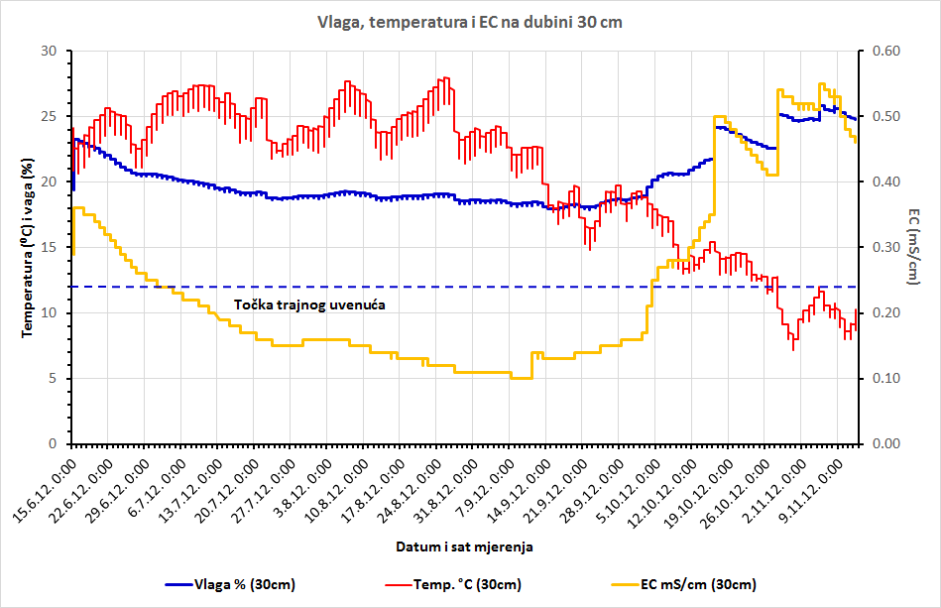

Slika 1. Temperatura, vlaga i električna vodljivost tla na 30 cm u intervalu 15.06.2012.-12.11.2012

Kako se međusobno odnose ovi parametri za tlo? 3 boda
a) Vlažnost i temperatura tla obrnuto proporcionalno
b) Električna vodljivost ( EC ) i temperatura tla obrnuto proporcionalno

c) Električna vodljivost ( EC ) i vlažnost tla proporcionalne - kako raste vlažnost tla raste i električna vodljivost

Ukupno 10 bodova
SŠ K2

Na temelju 60 opažanja (dvokoraka) dijagonalama pixela izračunat je pokrov krošnje od 45%, pa je utvrđeno da će se tu raditi biometrija stabala. Stabla su u prosjeku visoka 12 m. Zastupljenost zelene vegetacije u prizemnom sloju je 20%, a smeđe 70%.
Koje biste podatke o biološkim mjerenjima unijeli u GLOBE bazu – tablica u vašoj listi za odgovore simulira onu na internetskim stranicama Programa GLOBE. 1 bod
O: Moguća su 2 načina unosa podataka, oba se prihvaćaju
Biometry Editing
Canopy cover Ground Cover
12/ 20%
27/ 45%
Tree (T) Green (G)
42/ 70%
Shrub (SB) Brown (B)
Total “-„ observation Total “-„ observation
33/ 55%
6/ 10%

Učenici se prepiru hoće li postavljati biološki pixel u parkovnoj sastojini stabala, koja je homogena na površini manjoj od 90 x 90 m. Zašto biološki pixel ipak treba smjestiti u sredinu kvadrata veličine 90 X 90? 1 bod
O: dimenzije biološkog pixela odgovaraju dimenzijama pixela Landsat satelitskih snimaka, a moguće je povezivanje preko koordinata. Da bi se sa sigurnošću odredio pixel satelitske snimke kojemu je MUC jednak MUC-u naše biološke plohe, teren na koji se postavlja pixel mora imati homogeni pokrovna većoj površini, barem 90X 90 m.

Učenici žele konstruirati pixel iz njegovog sjeveroistočnog vrha. Da bi u prostoru konstruirali kvadrat kojem je jedina poznata točka jedan vrh, trebaju im još najmanje 3 točke. Koliko metara trebaju odmjeriti prema pojedinim stranama svijeta? 1 bod
O: jugozapad – 42,4m; jug – 30m; zapad: 30m

- Koja su 3 osnovna podatka potrebna za procjenu biomase stabla? Navedi ih u listi za odgovore. 2 boda
O: opseg ili prsni promjer stabla; visina stabla; biološka vrsta (indeks rasta)
- Učenici proučavaju satelitske snimke nekoliko područja (infracrveni otisak u boji Landsat TM). Utvrdili su pretežitu zastupljenost boja na svakom od područja
Zastupljenost boja | Područje br. 1 | Područje br. 2 | Područje br. 3 | Područje br. 4
Crvena, smeđa i ružičasta | 90% | 28% | 2% | 15%
Svijetlo plava do siva boja | 2% | 12% | 18% | 65%
Crna boja | 8% | 60% | 80% | 20%
Rješenja unesi u listu za odgovore
a) Koje od navedenih područja ima najveću primarnu produkciju? O: 1 1bod
b) Pod kojim su rednim brojem opisana kopnena staništa ? O: 1, 4 1bod
c) Poveži područja s mogućim lokalitetima u Hrvatskoj: 2 boda
1. Područje br. 1 ___4__ Zagreb
2. Područje br. 2 ___2___ Kopački rit
3. Područje br. 3 ___1___ Slavonska šuma
4. Područje br. 4 ___3___ Palagruža

- Promotrite satelitske snimke područja planine Sveta Helena tijekom 1974., 1980. I 2011. godine i objasnite što se dogodilo?
Svakoj od slika pridružite kratki opis u listi za odgovore 1 bod
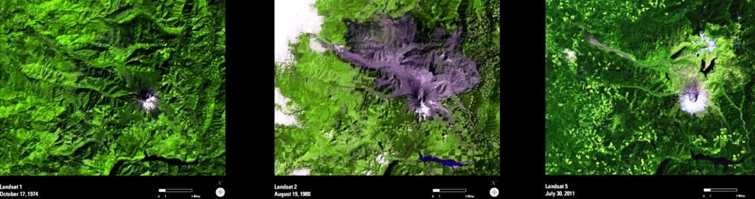
A B C
stanje prije; izbačen užareni vulkanski pepeo; nakon 30 godina
erupcije vulkana prekrio je i uništio vegetaciju vegetacija se obnovila

Ukupno 10 bodova
SŠ K3
- Za GLOBE istraživanja koriste se različiti uređaji i instrumenti . Za GLOBE istraživanja koriste se različiti uređaji i instrumenti .  Instrument Naziv Što se određuje? Gdje se primjenjuje?  Infiltrator Moć prodiranja vode u tlo Ispitivanje svojstava tla/ poljoprivreda, vrtlarstvo | 1  1  1
Pedosfera je važan, ali vrlo ograničen prirodni resurs koji utječe na svaki dio ekosust  Kakav utjecaj u prirodi može imati tlo na vodu? Navedi najmanje tri utjecaja te ih kratko obrazloži u listi za odgovore.  ODGOVOR:  Tlo upija, zadržava , filtrira vodu, može mijenjati kemijski sastav vode i prozirnost ……… | 3
4.Označi navod točan (T) ili netočan (N) .  - Zbog povećane količine ugljikovog(IV) oksida, CO₂ u atmosferi pH kiše raste. T N  Pijenjem vode koja sadrži više nitrata i nitrita u organizmu mogu nastati otrovni spojevi i uzrokovati razne bolesti T N  Na osnovi jedne kemijske analize vode možemo utvrditi kakva je kvaliteta vodotoka. T N  Prozirnost vode ovisi o vodostaju rijeke. T N | 1  1  1  1

K4 SŠ ukupno 10 bodova
1. Učenici dviju GLOBE škola su mjerili temperaturu zraka univerzalnim termometrom i željeli su usporediti izmjerene vrijednosti. Termometri škole A i škole B su prikazani na slici. Vrijednosti temperature zaokružili su na cijele brojeve
(U listu za odgovore upišite odgovore na pitanja u ºC). 2 boda

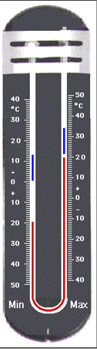
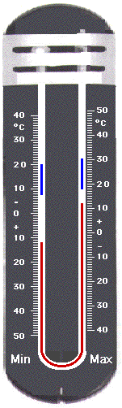
Slika 1 Slika2

- Kolika je trenutačna temperatura zraka prema termometru na sl.1.? 20 – 21⁰C
- Kolika je minimalna temperaturu zraka prema termometru na sl.1.? 0 – (-1⁰C)
- Na kojoj je slici prikazan termometar čije vrijednosti pokazuju veću sl. 2
dnevnu temperaturnu amplitudu zraka?

2.
U trenutku motrenja ste na nebu prepoznali tri vrste oblaka koje su prikazane na slici. Odaberite od ponuđenog:
A cirrus, B cirrocumulus, C cirrostratus, D altostratus, E altocumulus,
F stratocumulus, G stratus, H cumulus, I nimbostratus, J cumulonimbus

(U listi za odgovore uz brojčanu oznaku oblaka upišite slovo uz odgovarajući naziv. ) 3 boda
1.  J cumulonimbus | 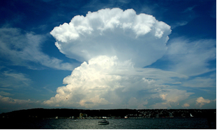
2.  H cumulus | 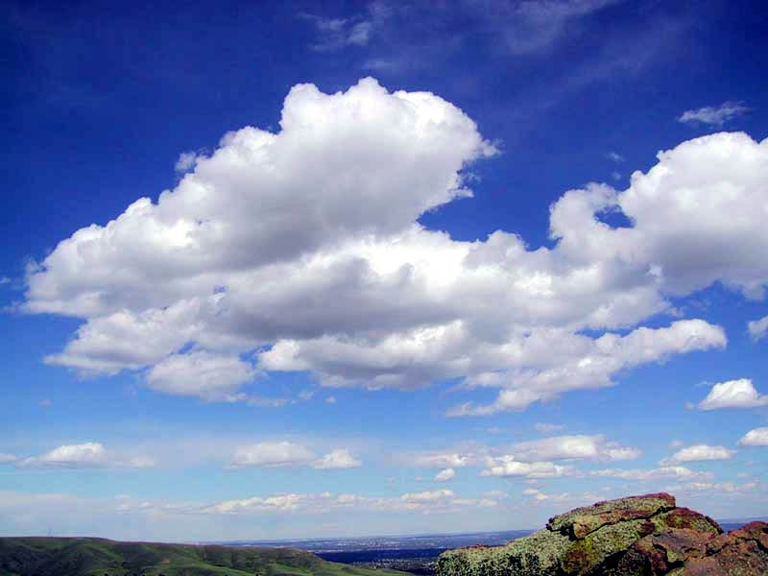
3.  A cirrus | 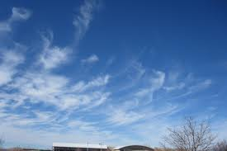

3.
Grafikoni prikazuju godišnji hod trenutačne temperature zraka za 2 škole koje se nalaze u različitim toplinskim pojasevima. Otkrijte u kojem se pojasu nalazi pojedina škola.
(U listi za odgovore uz redni broj grafikona pridružite slovo uz točan odgovor.) 2 boda

- sjeverni hladni toplinski pojas
- sjeverni umjereni toplinski pojas
- žarki toplinski pojas
- južni umjereni toplinski pojas
- južni hladni pojas

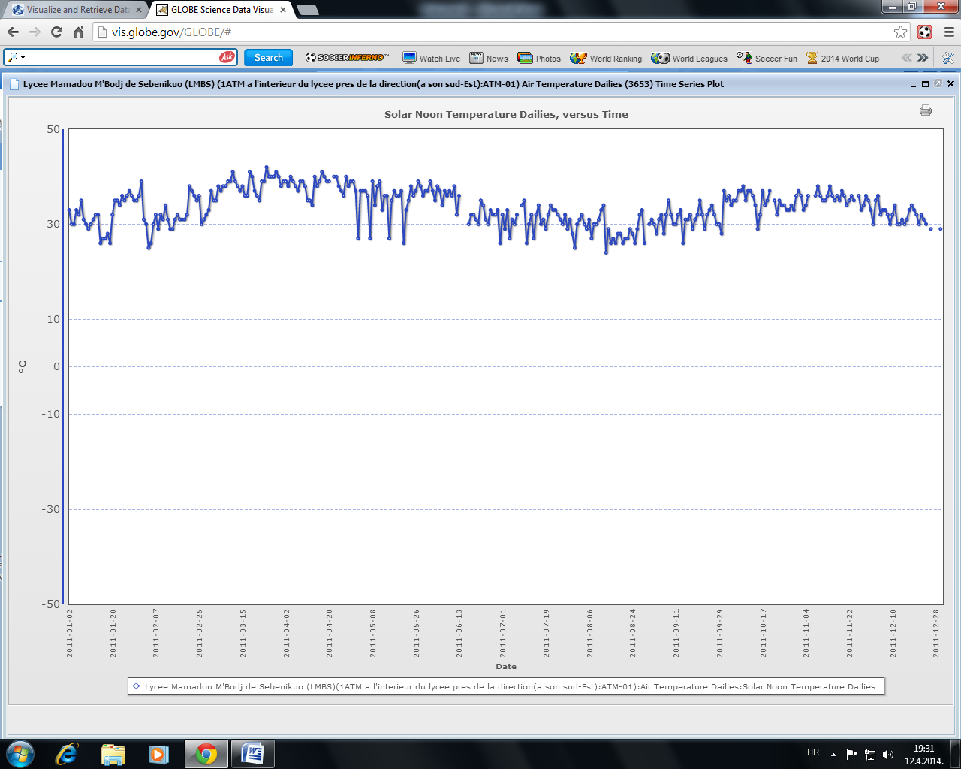
Grafikon 1. = c

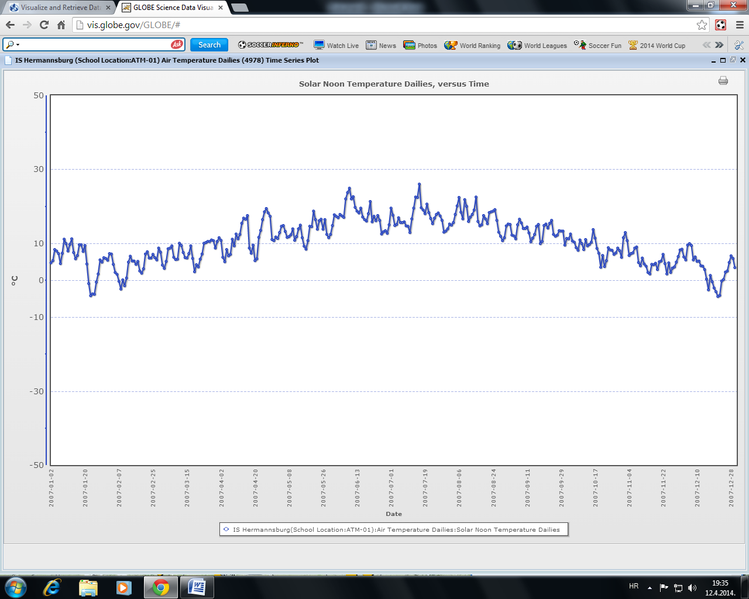
Grafikon 2.= b

4.
Za rješavanje ovog zadatka potreban je kutomjer!
Vaše stajalište obilježeno je znakom X, a odredište je označeno slovom O.
(U listu za odgovore ubilježite izmjerene vrijednosti u stupnjevima. ) 2 boda

O

X

- Kutomjerom odredite azimut između vašeg stajališta i odredišta.
O: priznaje se raspon od 270⁰ - 290⁰

- Koliko stupnjeva iznosi razlika između azimuta vašeg odredišta i azimuta glavne strane svijeta – istok?
O: od azimuta određenog u prethodnom zadatku, oduzeti 90⁰

K5 SŠ ukupno 10 bodova
K5.1.
Pred Vama je početna mrežna stranica GLOBE programa (home page). Na koji biste naslov na stranici „kliknuli“ mišem ako želite:
a) vidjeti podatke neke druge škole O: Vizualize and Retrive Data
b) vježbati unošenje podataka: O: Enter Training Data
c) doći do zone za učenike gdje se nalaze različiti kvizovi, puzzle itd. O: The Student zone
d) saznati više o GLOBE učeničkoj ekspediciji 2014. (Globe Learning Expedition)
(U listu za odgovore upišite odgovarajuće naslove) 2 boda

K5.2.
Učenici su u Trogiru 23. lipnja u 12,00 sati prema lokalnom vremenu izmjerili trenutnu temperaturu zraka. Prilikom upisivanja podataka lokalno vrijeme trebaju iskazati u UT (Unified Time) . Što učenici trebaju upisati prilikom unosa podataka u GLOBE bazu. O: 10 UT
(U listu za odgovore upišite odgovarajuće vrijeme). 2 boda

K5.3.
Prema novom načinu unosa podataka u GLOBE bazu odabir pojedine ikone omogućuje unos određene vrste podataka. Spoji ikone za unos podataka s vrstom mjerenja. 2 boda
(U listu za odgovore upišite slovo uz točan odgovor redoslijedom od gornje ikone prema dolje).

 | c | a) | oblaci
 | e | b) | količina oborina
 | d | c) | temperatura zraka
 | b | d) | vlažnost zraka
 | a | e) | tlak zraka

K5.4.
Karta prikazuje broj podataka za pojedinu školu u GLOBE bazi za tlak zraka. 2 boda
- Koliko je podataka (raspon) za tlak zraka poslala GLOBE škola iz Vinkovaca? O: 1 - 50
(U listu za odgovore upišite raspon broja podataka).
- Koliko je podataka za tlak zraka predočeno na karti O: 366

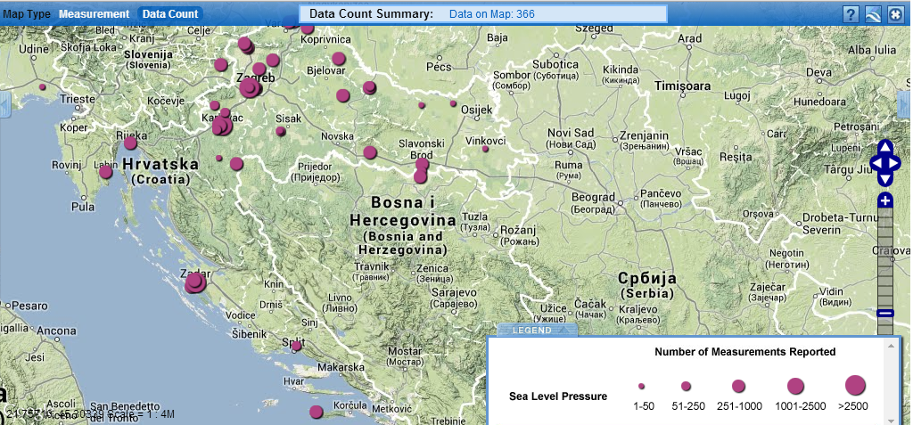

K5.5.
Pravilno napisane koordinate grada Trogira u GLOBE bazi bile bi:
a) 43°30'45.43''S 16°15'08.52''I
b) 43.5126 S 16.2524 I
c) 43.5126 N 16.2524 E
d) 43°30'45.43''N 16°15'08.52''E
(U listu za odgovore upišite slovo uz koje se nalazi točan odgovor). 2 boda

